Тема 6. Стратегические вопросы управления брендами

Рост внимания к проблеме формирования и управления брендами в России объясняется тем, что известные торговые марки становятся необходимым условием устойчивого положения фирмы на рынке, фактором ее конкурентоспособности. Бренд понимается нами как субъективный образ в сознании потребителей, обозначаемый торговой маркой, состоящий из последовательного набора обещаний целевому потребителю и создающий устойчивое конкурентное преимущество (УКП) благодаря добавленной к продукту ценности, выраженной в ценовой премии и большей лояльности по сравнению с немарочными товарами.
Конкуренция приводит к возникновению все новых свойств и атрибутов продукта. В условиях одинаково высокого функционального качества конкурирующих товаров оно становится для потребителя обязательной, но недостаточной для принятия решения о приобретении данного товара характеристикой, уступая место нефункциональным свойствам, образующим бренд.
Российский потребительский рынок изначально отставал от рынков развитых стран, но всего за 10 лет он заполнился конкурирующими товарами различных фирм. Российские предприятия уже используют программы брендинга в конкурентной борьбе, особенно это заметно на быстро развивающихся рынках продуктов питания, на которых конкуренция усиливается. Товары без марок уступают свои позиции на рынке в самых разных товарных категориях, причем среди российских потребителей большинства товарных групп также увеличивается количество покупателей, готовых приобретать марочные товары.
Все это обусловливает актуальность анализа практического опыта и разработки теоретической концепции управления брендами в целях определения условий и направлений развития торговых марок в России. Актуальность проблемы исследования связана также с новизной ее постановки для российских фирм, не имеющих еще достаточного опыта управления в конкурентной внешней среде. Если продуктовыми инновациями отечественные предприятия в настоящее время занимаются все активнее, то решения о выборе марочной стратегии являются сравнительно новыми для отечественных маркетологов.
На принятие рынком продукта и, следовательно, конкурентные стратегии влияет целый ряд факторов, рассматриваемых, например, в модели Хоукинса-Кони-Беста. Поведение потребителей в целом определяется внешними влияниями (культурой, социальным статусом, влиянием семьи и референтных групп, маркетинговыми мероприятиями) и индивидуальными различиями (возможностями, мотивацией, знаниями, отношениями, личностными и ценностными особенностями), появляющимися до, в процессе и после покупки. Для принятия решений, связанных с управлением торговыми марками, в настоящей работе мы ограничиваемся воспринимаемой потребителем новизной бренда и самого продукта в производственной программе предприятия, а также комплексным понятием вовлеченности.
Вовлеченность — время, энергия, умственные усилия и эмоции, затраченные потребителем на покупку марки. Осознание данных затрат влияет на предпокупочный поиск информации (расширенный или предельно упрощенный) и оценку соотношения субъективно воспринятого качества (ценности) и субъективно воспринятой цены различных продуктов в категории, а следовательно, и на маркетинговые стратегии.
На качественной оценке усилий потребителя по выбору продуктов основана широко известная классификация потребительских продуктов на товары повседневного спроса, товары предварительного выбора и эксклюзивные продукты.
Представляет интерес количественное измерение этих усилий для решения ряда задач, связанных с распространением новых продуктов, предложенное Д. С. Евстафьевым. Усилия по выбору продукта оцениваются автором на основе информации о степени доступности продукта (отношение цены к располагаемым потребителем средствам на подобную покупку) и информации о сроке использования продукта (одноразовый продукт, продукт со сроком службы, значительно меньшим средней продолжительности жизни человека, продукт длительного использования). В общем виде формула будет выглядеть так:
C = PxT/W,
где С — показатель затрат времени, которое один потребитель готов уделить на выбор продукта; Р — цена продукта; Т — срок эксплуатации (использования) продукта; W — состоятельность покупателя (в упрощенном виде уровень дохода или средний уровень затрат на потребление для данной группы покупателей).
Формула имеет следующие ограничения: W ≠ 0 (при отсутствии средств выбор не имеет смысла); Т ≠ 0 (величина Т может колебаться между 1/365 года для одноразовых продуктов и, к примеру, 50 годами для продуктов, срок пользования которыми равен или превосходит продолжительность жизни).
Увеличение цены продукта и срока его эксплуатации вызывает усложнение покупательского выбора и увеличение вовлеченности. Напротив, увеличение доходов в большинстве случаев снижает вовлеченность, позволяя относиться к дорогим товарам длительного пользования как к одноразовым дешевым.
Качественные и/или количественные оценки вовлеченности при покупке данной товарной категории целевым сегментом позволяют уточнить коммуникационные стратегии для продвижения этого продукта. Обычные методы снижения вовлеченности - это предоставление бесплатных образцов продукции (пробных поездок при покупке автомобиля), гарантий удовлетворения (в том числе возврата денег или замены товара), организация бесплатных телефонных и онлайновых служб квалифицированной сервисной поддержки, подробных инструкций по пользованию товаром, персонального обслуживания, в том числе и после покупки. Все эти методы многократно усиливают свой эффект за счет распространения «устного слова» (молвы) удовлетворенных потребителей.
Все возможности расширения марки и продукта в общем виде были представлены в матрице известным специалистом по брендингу Эдвардом Таубером.

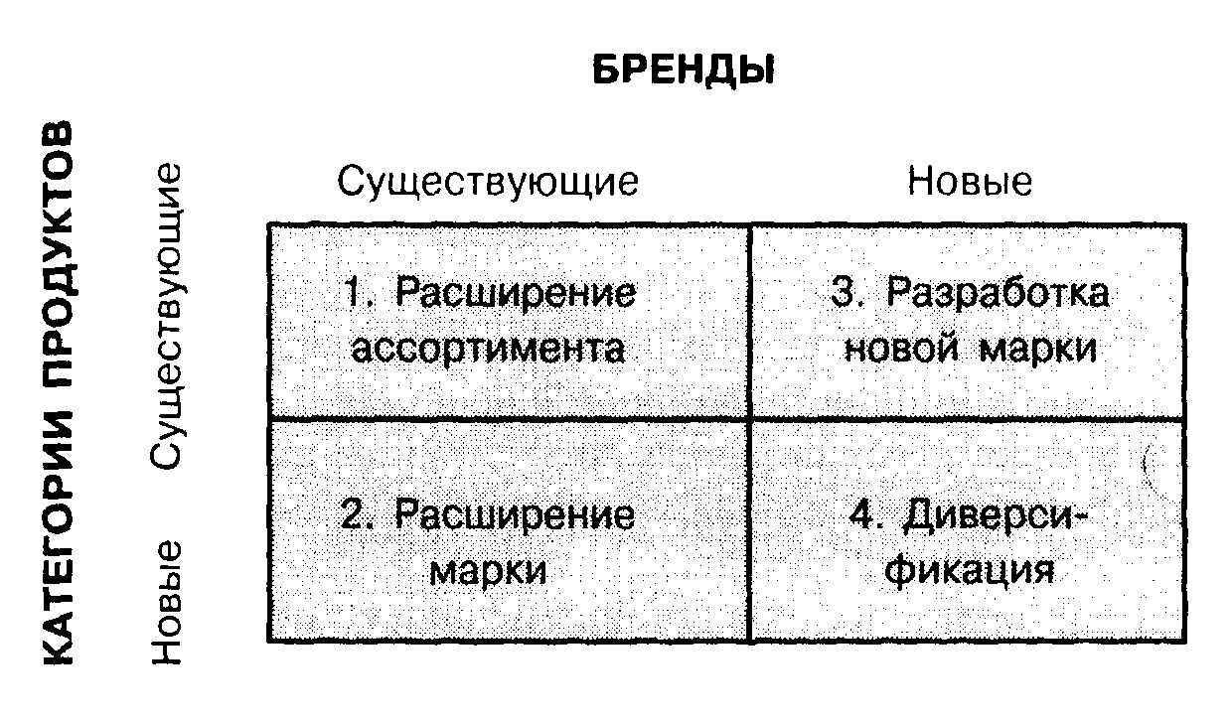

Рис. 1. Возможности расширения - марки и продукты

Известные стратегии для конкретного рынка были дополнены и сгруппированы нами на основе расширенной трактовки данной матрицы с учетом представлений потребителя на данном рынке о новизне материального продукта (как представителя товарной категории) и бренда для упорядочения решений, связанных с управлением торговыми марками и упрощения разработки стратегий. Важно отметить, что при управлении брендом производитель должен сочетать собственный взгляд на свои продукты и бренды с мнением покупателей. Подобный подход применим к любым предприятиям, выпускающим потребительские товары.
1. Существующий продукт (категория) под существующим брендом — стратегия расширения товарной линии или ассортимента.
Расширение линии — это предложение нового продукта в той же самой категории продукта под устоявшимся именем бренда: добавление новых вкусов, размеров или других вариантов существующей продукции. Так, компания «Данон» расширила товарную линию йогуртов, включив в нее обезжиренный «легкий» йогурт, десертные ароматизированные йогурты, а также «сливочные» версии, специально разработанные для детей. В рамках одной товарной группы появляется, например, стиральный порошок для владельцев автоматических стиральных машин, а для тех, у кого машины нет- порошок для ручной стирки, шампунь для сухих, нормальных и жирных волос и т. п.
Для отдельного продукта в категории это означает постепенное улучшение известного потребителям продукта под старой маркой, приспособление к нуждам потребителей, применение продукта к более широкому целевому сегменту потребителей, географическому рынку или каналу дистрибуции. Продукт может получить новую упаковку наряду со старой. Например, производитель майонеза начинает выпускать свой продукт не только в стеклянной, но и в пластиковой упаковке. Целью таких стратегий служит увеличение дохода от уже имеющегося бренда путем привлечения новых пользователей продукта, привлечения покупателей продукции конкурентов, укрепления лояльности и увеличения потребления, повышения прибыльности единицы продаж. Например, увеличение потребления может достигаться за счет повышения частоты и использования, изменения размеров упаковок, создания домашних запасов, предложения новых способов использования продукта. В 1970 году американская компания «Арм и Хаммер», производящая пищевую соду, переживала кризис продаж из-за того, что люди стали меньше печь дома и появились готовые к приготовлению полуфабрикаты. Для оживления бренда «Арм и Хаммер» стала продвигать свою пищевую соду как средство для уничтожения плохого запаха в холодильниках, морозилках и кухонных раковинах и к 2000 году увеличила продажи с 15 млн до 400 млн долл.
Данная стратегия внедрения нового продукта на рынок наиболее проста и распространена, однако и необычайно прибыльна. Более 90 % всех новых продуктов, представленных в американских бакалейных магазинах и аптеках, являются расширениями линий торговых марок. Для расширения ассортимента необходимы сравнительно небольшие вложения средств: для выпуска новой газированной воды с виноградным вкусом компании не нужны обширные исследования и разработки. Кроме того, неудачное расширение ассортимента обычно не приносит вреда исходному бренду, поэтому данная стратегия при сохранении ориентации на вкусы потребителя может применяться и применяется повсеместно.
2. Новый продукт (категория) под существующим брендом — стратегия расширения бренда позволяет переносить лояльность покупателей на новые товарные группы и представляет собой использование успешных марочных названий в новой продуктовой категории. Выведение на рынок расширения требует относительно немного времени, позволяет защитить от конкурентов сегмент рынка, эффективно выйти и закрепиться на растущем товарном рынке.
В современном мире произвести новый товар значительно проще, чем продвинуть его на рынке. Исследования одной из американских фирм, проведенные в 1989 году, показали, что в течение шести лет из 100 % запущенных брендов и расширений брендов выживают 30 % первых и 50 % вторых. Специалист по брендингу Мари Салливан в 1992 году показала, что на зрелом рынке вероятность выживания расширения равна 0,93, а нового бренда-0,75.
Результаты различных исследований, проводившихся за рубежом, подтвердили, что стратегия расширения позволяет значительно снижать затраты на создание осведомленности о марке и привлечение покупателей к пробной покупке новинки, в то время как вывод на рынок нового потребительского товара под неизвестной маркой обходится в 50—150 млн долл. Затраты на вывод новой торговой марки в России могут составлять 1,5—2 млн долл. только на рекламу. Применение «зонтичной» стратегии позволяет сэкономить 30—40 % средств на продвижение бренда. Удачный запуск расширения укрепляет позицию исходного бренда в восприятии потребителей, что видно на следующих примерах:
Пример 1. У большинства американцев «Катерпиллер» ассоциируется с могучими и огромными тракторами, которые эта компания производит уже более века. Однако в сознании европейцев это название связано с модной одеждой. Бренд «Катерпиллер» весьма популярен на рынке модной одежды, наряду с рюкзаками одежда с биркой «Кат» становится символом американской культуры. Из глобальных продаж лицензионной одежды «Катерпиллер», составляющих 900 млн долл., половина приходится на долю европейского рынка.
Пример 2. Компания «Форшнер», которая занимается дистрибуцией швейцарских армейских ножей «Викторинокс» в Америке, исчерпала все возможности расширения ассортимента, создав десятки различных вариантов. В 1989 году была выпущена серия часов «Офицер» по цене от 200 долл. Через четыре года надежные ножи, на которых выросло благосостояние компании, перестали быть ее преобладающим продуктом, а к 1992 году прибыль от продаж часов превысила 30 млн долларов и составила 50 % общих продаж. Стратегия расширений бренда стала для компании ключевой, к ним добавились также чемоданы, инструменты для починки компьютеров, автомобилей и снаряжения для гольфа, и для отражения характера расширенного бренда компания была переименована в «Бренды швейцарской армии».
Расширение бренда требует больших вложений капитала, тщательных расчетов; провал нового продукта может бросить тень на весь бренд. Кроме того, каждый добавочный продукт изменяет оригинальный имидж бренда и в большинстве случаев ведет к размыванию восприятия бренда потребителем. Некоторые эксперты утверждают, что доля рынка каждого бренда изменяется в обратной пропорции по отношению к изменению количества «расширений бренда». Марки, объединяемые одним брендом, должны одинаково восприниматься потребителем, иметь одинаковое позиционирование и одинаковое качество в своих товарных категориях. Нельзя под одной маркой выпускать хозяйственное мыло, которое в восприятии потребителей является дешевым низкокачественным товаром, и дорогой шампунь - такие действия однозначно приведут к разрушению бренда.
Пример 3. Торговая марка «Довгань» появилась в середине декабря 1995 года. Первой продукцией, вышедшей под этой маркой, стала водка «Довгань Хлебная». В это время на российском рынке было засилье подпольной некачественной водки, так что слоган рекламной кампании новой водки «Довгань — защищенное качество» попал «в десятку». В это же время Владимир Довгань начал продавать под своим именем 124 вида разнообразных товаров: многочисленные виды продуктов питания (от макарон до пельменей), напитки (от сока до водки) и сигареты. Через определенное время такое безудержное расширение привело к тому, что под одной маркой существовали продукты разного качества и с разным позиционированием. В результате доверие потребителей потерял и наиболее успешный довганевский продукт — водка.
Для корпоративных марок выпуск любой продукции будет являться расширением, например, если фирма «Сони» начинает производить мобильные телефоны. Пример «Нестле» наглядно демонстрирует, как множество различных товаров (кофе, чай, шоколад, готовые завтраки) успешно продаются и вносят свой вклад в имидж фирмы-производителя.
Здравый смысл подсказывает, что имеет смысл зарегистрировать свою марку в разных товарных категориях, даже если фирма не собирается выпускать эту продукцию. В противном случае у каких-нибудь компаний может возникнуть соблазн воспользоваться сильным брендом и расширить его без разрешения его владельца. Например, несколько лет назад пивная компания «Балтика» судилась с фирмой «Мета-табак», которая решила выпустить сигареты «Балтика».
Решение о расширении бренда должно приниматься, когда он уже занял достойную долю рынка и приобрел лояльных покупателей. Минимальный показатель известности марки среди целевой аудитории должен составлять не менее 50 %. Второй необходимой предпосылкой расширения является принятие его потребителями, которые могут усомниться в связи существующей и новой категории продуктов с одним брендом, компетенции фирмы в производстве нового товара и т. п.
Пользующаяся признанием марка обеспечивает новому товару ускоренное признание рынка согласно принципу генерализации стимула: усвоенная сильная положительная реакция на исходный товар будет перенесена на другие продукты при условии, что они имеют какое-либо сходство с ним. Необходимыми условиями для проявления подобного эффекта являются:
1. Совместное использование нового и первоначального продукта.
2. Взаимозаменяемость — новый продукт может использоваться вместо исходного.
3. Перенос — потребители считают, что при выпуске нового продукта используются те же технологии, что и для первоначального.
4. Имидж — новый продукт наследует основные имиджевые свойства старого.
К. Макрэ, Э. Риз и многие другие эксперты утверждают, что существует обратная зависимость между капиталом бренда (и рентабельностью) и возможностью его расширения. Сильный бренд с устоявшимися потребительскими ассоциациями не может быть расширен на значительное количество товарных категорий и наоборот. Расширение бренда — не точная наука, а искусство, которое требует глубины мышления и творчества.
3. Существующий продукт (категория) под новым брендом — стратегия новых марок (многомарочный подход) подразумевает создание дополнительных марок в одной и той же категории товаров. При этом марки должны позиционироваться для разных сегментов рынка для предотвращения их конкуренции друг с другом. Например, так поступает фирма «Проктер энд Гэмбл», производящая по меньшей мере девять различных марок стирального порошка, и фирма «Кодак», выпускающая фотопленки «Фантайм», «Голд», «Ройял Голд», «Эктар». Такая стратегия позволяет точнее сегментировать рынок и дифференцировать товары за счет того, что каждая марка предлагает различные функции и свойства целевым сегментам потребителей. За счет охвата разных сегментов рынка фирма приобретает новых покупателей данной категории товаров и обороняет свои позиции от конкурентов. Например, фирма «Тойота» создала новый брэнд «Лексус» для выпуска роскошных автомобилей бизнес-класса, чтобы уйти от традиционного образа марки «Тойота», сложившегося на рынке недорогих автомобилей. Компания «Форд» не стала испытывать судьбу и приобрела марку «Ягуар» для выхода в тот же сегмент.
Данные марочные стратегии начинают осваивать и многие российские предприятия. Большинство новых марок молочных продуктов и соков компании «Вимм-Билль-Данн», гамма алкогольных напитков «Русской вино-водочной компании» быстро находят своего потребителя и вносят свой весомый вклад в прибыль предприятия.
В узком смысле под многомарочной стратегией может пониматься выпуск продукта следующего поколения. У нового продукта появляется характеристика, выгодно отличающая его от предшественника: быстрее действующий, менее калорийный, более надежный в эксплуатации и т. д. (например, процессоры «Пентиум II» по сравнению с «Пентиум»). Такая стратегия позволяет увеличить прибыль от каждого лояльного потребителя за счет его переключения на улучшенный и более дорогой вариант продукта (как, например, «Жилет Мак 3»). Только в рамках данной стратегии приветствуется конкуренция между разными товарами одной фирмы.
Для отдельного бренда в категории разработка новой марки означает репозиционированые - изменение имиджа бренда без существенных изменений в самом продукте, что приводит к восприятию покупателями старого продукта как нового. Целью является переориентация на другую целевую группу, более полное удовлетворение потребностей покупателей. Решение о репозиционировании принимается под влиянием кризисной рыночной ситуации: успехов аналогичной товарной марки конкурентов, изменения потребительских предпочтений и т. п.
Самым удачным примером того, как изменение имиджа товара при сохранении его названия и качества резко меняло ситуацию, можно считать появление в 1954 году знаменитого рекламного образа компании «Филипп Моррис» — ковбоя «Мальборо». «Мальборо» были сигаретами для женщин и занимали 0,1 % рынка США. С середины 50-х годов новой целевой аудиторией с легкой руки чикагского рекламного агентства «Лео Бернетт» стали «уверенные в себе» мужчины, и в 1972 году эти сигареты вышли на первое место в мире по объему продаж. До начала 90-х доля «Мальборо» на рынке США (основном для «Филипп Моррис») составляла 26 %. Текущая стоимость бренда «Мальборо», по оценке компании «Интербрэнд», составляет 21 млн долл. Аналогичным примером получения УКП можно считать сенсационное возвращение популярности сигарет «Кэмел». Сигареты «Кэмел» упрочили эмоциональную связь с потребителями благодаря привлекательной личности Верблюда Джо. Компания «Ар Джей Рейнольде Тобакко» восстановила и укрепила бренд, пик продаж которого пришелся на 1940-1950-е годы, без каких-либо изменений в самом продукте. Напротив, «мужской» соковый бренд «Чемпион» компании «Нидан-Фудс», выведенный на рынок в 1999 году и рассчитанный на мужчин, связанных со спортом и ведущих здоровый образ жизни, через пару лет был успешно репозиционирован для женщин 25—45 лет с доходами средними и выше. В 2001 году компания «Торн-косметик» успешно репозиционировала брэнд зубной пасты «Кедровый бальзам». Изменение дизайна упаковки в сторону эмоциональности, запуск национальной рекламной кампании, усовершенствование системы дистрибуции, создание службы мерчандайзинга позволили повысить маржу брэнда в три раза. Данной стратегии присущи те же ограничения, что и предыдущей: увеличить продажи и защитить позиции от конкурентов можно лишь при условии принятия нового бренда потребителями.
4. Новый продукт (категория) под новым брендом — стратегия диверсификации используется в тех случаях, когда фирма начинает производство новой категории товаров под новыми марками. Такие решения часто принимаются при поглощении компаний и покупке торговых марок. На медленно растущих, не очень привлекательных рынках бренды выгодней приобретать, нежели создавать, не вступая в конкурентную борьбу с «окопавшимися» марками-лидерами. Примером всем российским бренд-менеджерам служит покупка в 1993 году компанией «Квейкер Оутс» марки «Снэпл» за 1,7 млрд долл., выложившей за нее больше, чем «Кока-Кола». В 1997-м «Квейкер» сумела выручить за «Снэпл» всего 300 млн у компании «Триарк Бевереджис», что пошатнуло положение «Квейкер» и привело к ее поглощению компанией «Пепси Ко». В октябре 2000 года «Триарк» продала марку «Снэпл» компании «Кэдбери Швепс» за 1 млрд долл., почти вернув марке былую стоимость менее чем за три года. В результате таких приобретений у компании образуется марочный портфель совершенно разных товаров. Так, компания «Юнилевер» в настоящее время владеет 11 марками продуктов питания, бытовой химии и личной гигиены стоимостью более 1 млрд евро.
Например, корпорация «Филипп Моррис Кампаниз», недавно переименованная в «Альтриа», начиналась в 1894 году с табачного бизнеса. В 1969 году ею была куплена пивоваренная компания «Миллер Брюинг», в 1988 г. — кондитерская компания «Крафт Фудз», а в 2000 году — производитель мучных и кондитерских изделий «Набиско». Аналогичным образом расширяется на российском рынке «Вимм-Билль-Данн» — крупнейший российский производитель молочных продуктов и соков, занимающийся также производством витаминных и энергетических напитков и начавший в 2002 году выпуск собственной минеральной и столовой воды.
К стратегиям этой группы относится и выпуск под новыми брендами революционно новых продуктов, не имевших ранее существовавших аналогов: первый компьютер, первый факс, первый компакт-диск-проигрыватель и т. д.
Итоговая модель «бренд — продукт — вовлеченность» служит для упорядочения решений, связанных с управлением торговыми марками и упрощения разработки стратегий (см. рис. 2). Управление продуктом и брендом будет варьироваться в зависимости от:
— низкой или высокой вовлеченности целевых потребителей в покупку товаров данной категории;
— восприятия потребителями данного продукта как нового или существующего для предприятия;
— представления продукта потребителю под новым или существующим брендом.

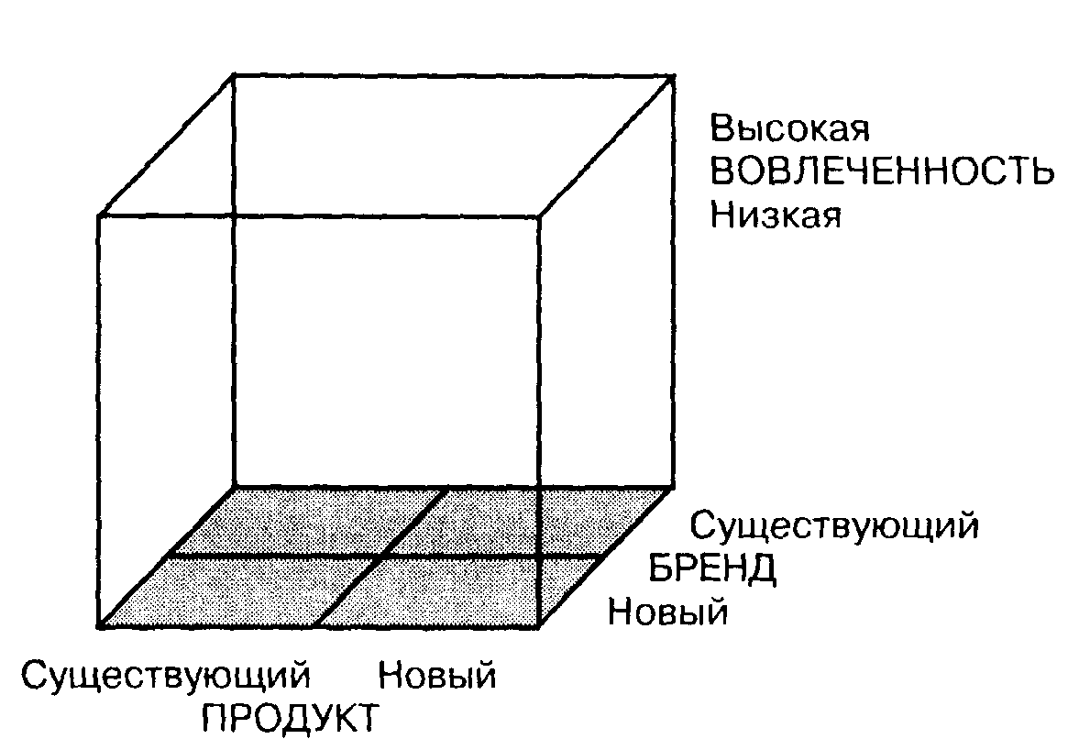

Рис. 2. Модель «бренд — продукт — вовлеченность»

Разумеется рассмотрены далеко не все направления совершенствования марочной политики предприятия. Брендинг — длительный творческий процесс, предусматривающий разработку идеологии продвижения марки, ее текстовое и визуальное оформление, упаковку товара, распространение образцов, стимулирование сбыта, работу в местах продажи, т. е. весь арсенал маркетинговых средств воздействия на потребителя. Цель состояла в том, чтобы показать, что эффективная марочная политика — один из самых действенных инструментов маркетинга, позволяющий управлять уровнем добавленной стоимости товара, увеличивать марочный капитал, повышать конкурентоспособность предприятия/

